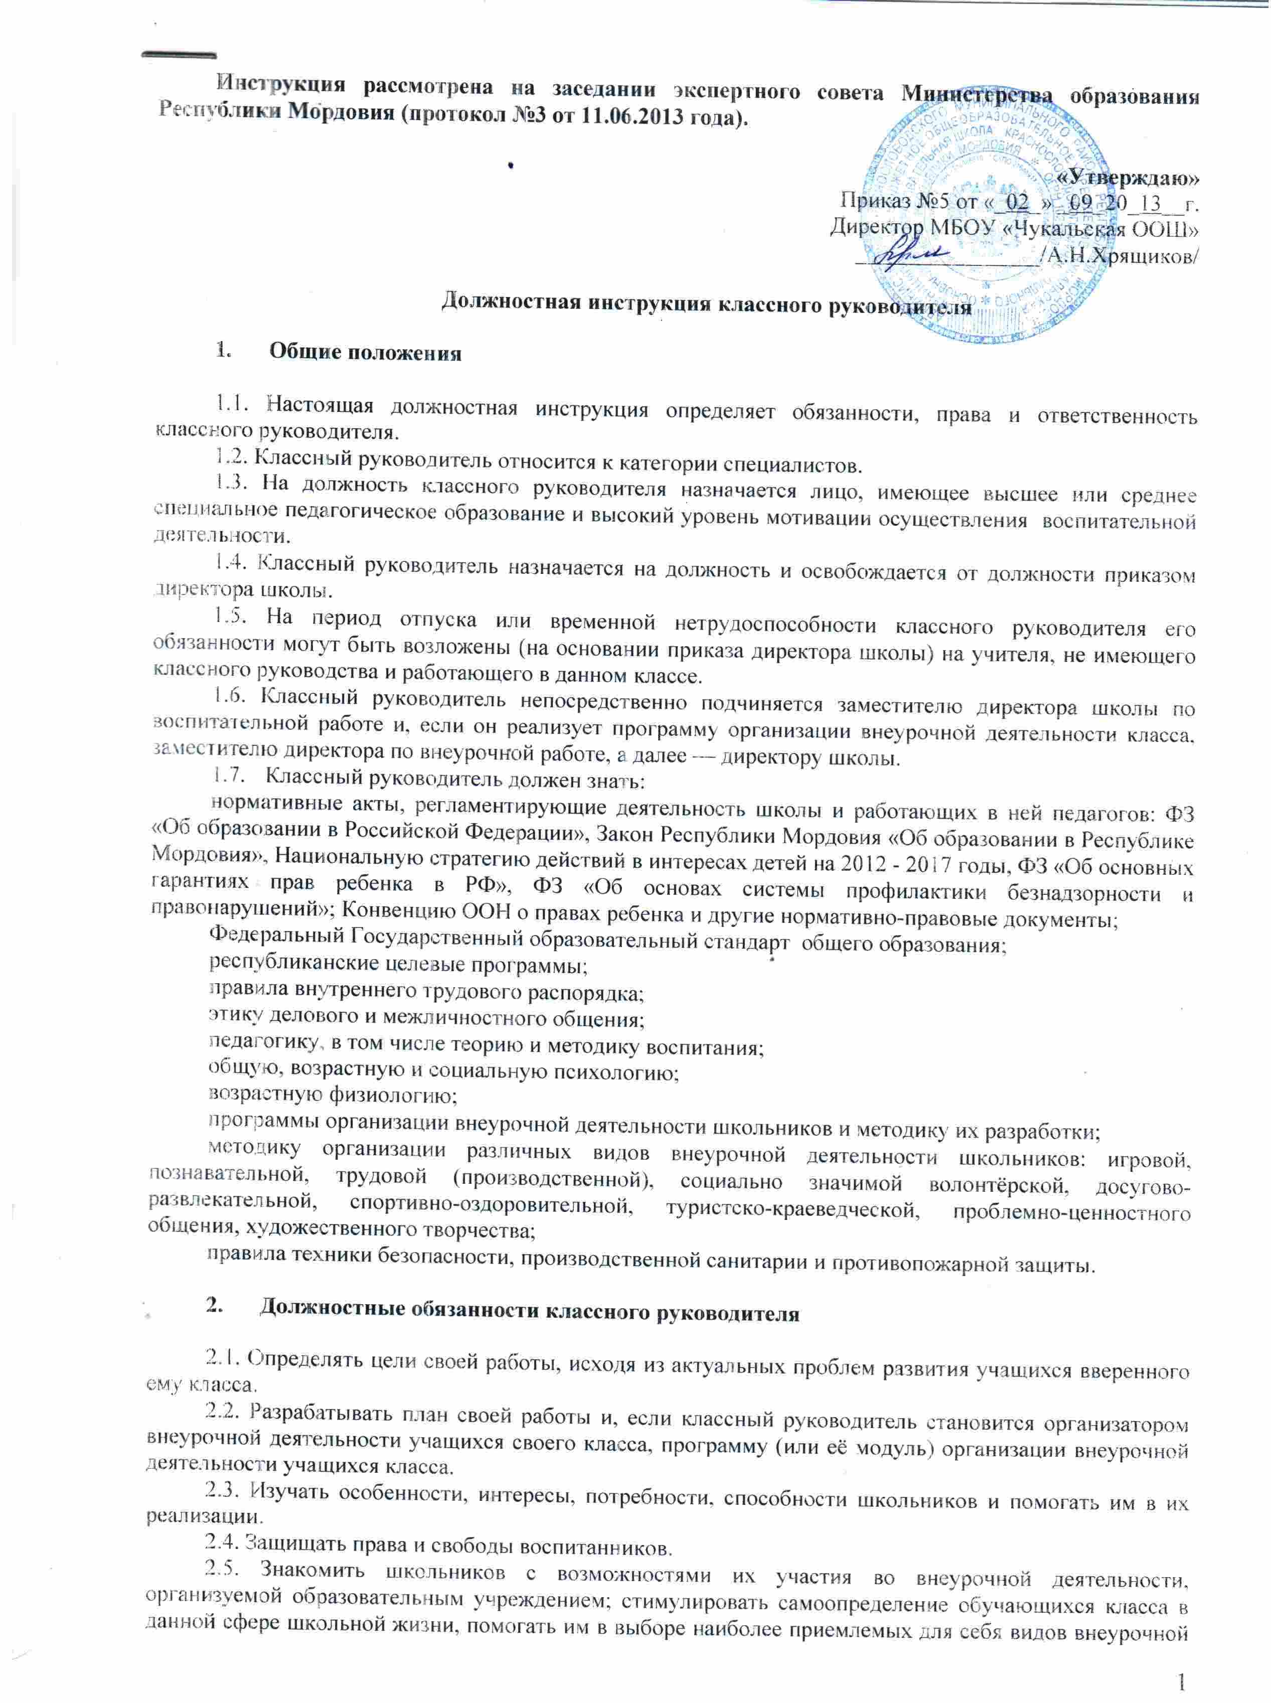
деятельности и форм своего участия в них.
2.6. Осуществлять необходимые мероприятия для сплочения классного коллектива.
2.7. Поддерживать социально значимые инициативы школьников, побуждать их к самоуправлению, курировать самоуправленческую деятельность обучающихся класса.
2.8. Осуществлять профориентационную работу с обучающимися 9 классов.
2.9. Осуществлять совместно с учителями-предметниками контроль готовности класса к учебным занятиям (обеспеченность учебниками, пособиями, тетрадями, атласами, картами, канцелярскими принадлежностями и т. п.).
2.10. Осуществлять контроль посещаемости обучающимися класса уроков, выяснять причины пропусков учебных занятий, при необходимости, принимать меры к их устранению.
2.11. Осуществлять контроль успеваемости обучающихся класса, принимать меры по устранению школьниками учебных задолженностей, регулярно информировать родителей об успеваемости их детей.
2.12. Осуществлять контроль девиантных проявлений в развитии обучающихся класса; при необходимости осуществлять педагогическую коррекцию; в особо сложных и опасных случаях информировать об этом вышестоящее руководство.
2.13. Организовывать питание обучающихся класса в школьной столовой.
2.14. Организовывать дежурство класса по школе, участие класса в субботниках по уборке школьных помещений и пришкольной территории, влажную уборку закреплённого за классом кабинета.
2.15. Следить за сохранностью имущества и санитарно-гигиеническим состоянием закреплённого за классом кабинета.
2.16. Заботиться о благопристойном внешнем виде, правильной речи и хороших манерах обучающихся класса.
2.17. Организовывать с обучающимися класса мероприятия по предупреждению травматизма, дорожно-транспортных происшествий, несчастных случаев и т. п.
2.18. Обеспечивать соблюдение обучающимися техники безопасности и санитарно-гигиенических норм во время проведения внеурочных мероприятий с классом.
2.19. Оказывать (при необходимости) школьникам первую доврачебную помощь в случаях получения ими травм в период их пребывания в школе или совместного участия во внешкольных мероприятиях.
2.20. Извещать вышестоящее руководство и родителей о всех чрезвычайных происшествиях, связанных со здоровьем и жизнью детей вверенного ему класса и случившихся в период пребывания детей в школе.
2.21. Следить за соблюдением и принимать меры, направленные на соблюдение школьниками Правил для обучающихся и Устава школы.
2.22. Следить за соблюдением прав обучающихся в школе.
2.23. Оказывать помощь воспитанникам в решении социально-личностных проблем.
2.24. Работать с родителями обучающихся класса индивидуально; в сроки, удобные родителям и самому классному руководителю, проводить родительские собрания; при необходимости, посещать семьи обучающихся на дому.
2.25. Сотрудничать с работающими в классе учителями-предметниками, воспитателями ГПД, педагогами дополнительного образования, школьным психологом, социальным педагогом, медицинским работником, волонтерами и представителями детских общественных объединений с целью координации их воспитательных усилий и оказания обучающимся необходимой помощи в образовании.
2.26. Участвовать в работе Педагогического совета школы, методического объединения классных руководителей, а также в проводимых школой совещаниях, консилиумах и семинарах, на которые приглашаются классные руководители.
2.27. Принимать участие в составлении общешкольного плана воспитательной работы и осуществлении контроля организуемого в школе процесса воспитания, проводя в своем классе необходимые диагностические исследования, осуществляя вместе с заместителем директора по воспитательной работе анализ своей профессиональной деятельности и высказывая экспертное мнение по интересующим его вопросам.
2.28. Вести необходимую документацию: классный журнал, личные дела обучающихся, дневники обучающихся; помогать администрации школы собирать необходимую статистическую информацию об обучающихся класса.
  - Проходить периодические бесплатные медицинские обследования.

  - Права классного руководителя

3.1. Определять цели, приоритетные направления, содержание и формы работы с обучающимися вверенного ему класса.
3.2. Выбирать форму планирования своей работы с классом; разрабатывать программу (или отдельные её модули) организации внеурочной деятельности обучающихся вверенного ему класса.
3.3. Отказываться от участия вверенного ему класса в мероприятиях районного, городского, регионального или всероссийского масштаба, если они, по мнению классного руководителя, не способствуют решению имеющихся в классе проблем и не отвечают поставленным им самим целям работы с классом.
3.4. Не позволять третьим лицам без разрешения присутствовать во время проведения его совместных с классом дел.
3.5. Запрашивать у администрации имеющиеся в распоряжении школы материально-технические средства, информационные материалы и нормативно-правовые документы, необходимые для выполнения своих должностных обязанностей, и пользоваться ими.
3.6. Привлекать обучающихся к дисциплинарной ответственности за поступки, дезорганизующие образовательный процесс.
3.7. Вносить предложения по развитию и совершенствованию воспитательного процесса в школе.
3.8. Посещать (по согласованию с педагогом) проводимые учителями-предметниками, педагогами дополнительного образования, воспитателями группы продленного дня, социальным педагогом, школьным психологом занятия с обучающимися его класса.
3.9. Принимать участие в совещаниях, на которых рассматриваются вопросы, связанные с его профессиональной деятельностью.
3.10. Знакомиться с документами, содержащими оценку его работы, давать по ним объяснения.
  - Повышать свою профессиональную квалификацию.
  - Требовать от администрации школы оказания содействия в исполнении своих прав и должностных обязанностей.

- Режим работы классного руководителя

  - Общие правила организации работы школы и педколлектива вытекают из Кодекса законов о труде (КЗоТ) Российской Федерации (ст. 130), которые должен исполнять любой работник.
  - Рабочее время классного руководителя составляет 6 часов в неделю (30 процентов от ставки учителя). Для выполнения каждого вида работ, включенных в обязанности, должно быть предусмотрено определенное время. Различные виды деятельности могут выполняться в одно и то же время. Ненормированность рабочего времени педагога не означает возможности превышения общей его продолжительности: увеличение одних видов работы возможно только за счет сокращения других, а переработки в один день недели должны компенсироваться разгрузкой в другие дни.
Нормы затрат рабочего времени классным руководителем
Вид работы | Периодичность | Норма затрат времени, мин в неделю
Индивидуальные беседы, психолого-педагогические консультации обучающихся | Еженедельно | 25
Работа с активом класса | Еженедельно | 10
Классный час: анкетирование, тестирование | Еженедельно | 40
Экскурсии, походы, спортивные мероприятия, посещение театра, проведение вечеров, праздников и другие формы коллективной воспитательной работы | 2 раза в четверть по 1,5 ч | 20
Наблюдение обучающихся на уроках | 1 урок в 2 недели | 20
Посещение семей | 10 семей в год (1–1,5 ч на посещение) | 20
Встречи с учителями, другими специалистами. Участие в малых педсоветах, педагогических консилиумах | 3–4 встречи в неделю, 2–3 педсовета в год | 30
Родительские собрания. Индивидуальные консультации родителей | 1 раз в четверть | 20
Контроль посещаемости, организация питания | Ежедневно | 20
Дежурство по школе | По графику | 5
Организация уборки кабинета | Ежедневно | 40
Организация трудовых дел | Ежемесячно по 1 ч | 15
Проверка дневников | Еженедельно | 60
Ведение классного журнала (в бумажном и электронном виде) | Еженедельно | 15
Ведение личных дел обучающихся, составление характеристик, справок, планов, отчетов | По мере необходимости | 10
Подготовка сценариев, разработок внеклассных мероприятий | 1 раз в год | 10
Итого: | 360

  - Час классного руководителя (классный час) проводится один раз в неделю по расписанию (о чем делается запись в журнале).
  - Количество воспитательных мероприятий составляет не менее двух в месяц (из которых одно может быть общешкольным).
  - Количество родительских собраний составляет не менее одного собрания в четверть.
  - Отчеты о проделанной работе представляются администрации ОУ по окончании четверти (по утвержденному порядку).

  - Ответственность классного руководителя

Классный руководитель несёт ответственность:
  - За осуществление возложенных на него должностных обязанностей.
  - За жизнь, здоровье, безопасность обучающихся в школе и на сельскохозяйственных работах в учебное время.
5.2. За организацию своей работы, своевременное и квалифицированное выполнение приказов, распоряжений и поручений вышестоящего руководства, нормативно-правовых актов по своей деятельности.
5.3. За рациональное и эффективное использование материальных, финансовых и прочих ресурсов.
5.4. За соблюдение правил внутреннего распорядка, санитарно-гигиенических норм, противопожарной безопасности и техники безопасности.
  - За нарушение нормативно-правовых актов.
  - Классный руководитель может быть привлечён к дисциплинарной, материальной, административной и уголовной ответственности, в соответствии с действующим законодательством в зависимости от тяжести проступка.

